XU89 Scheda creata il 22 gennaio 2022; Ultimo aggiornamento: 17 febbraio 2026
Descrizione storico-bibliografica

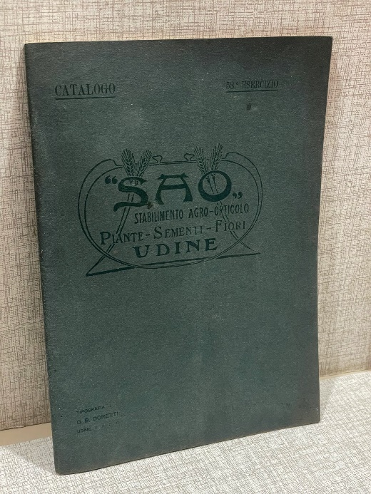
*Catalogo e prezzo corrente dei vegetali e delle sementi disponibili presso lo Stabilimento agro-orticolo in Udine. - Anno 1, n. 1 (primavera 1864)-n. 4 (autunno 1866/primavera 1867). - Udine : Tip. Trombetti-Murero, [1864-1867]. – 4 volumi ; 21 cm. ((Annuale. – Poi editore: G. Seitz. - PBE0196855; VEA0783983
*Supplemento al catalogo n.4 e prezzo corrente dei vegetali, sementi, dalie e bulbi da fiore : disponibili presso lo Stabilimento Agro-Orticolo in Udine. - Venezia : Stabil. Tip. di P. Naratovich, 1867. - 32 p. ; 18 cm
*Catalogo generale e prezzo corrente dei vegetali, sementi, dalie e bulbi da fiore : disponibili presso lo stabilimento agro-orticolo in Udine. – Autunno 1869/primavera 1870-autunno 1872/primavera 1873. - Milano : Stab. Civelli, 1869-1872. – 4 volumi ; 18 cm. (((Annuale
*Supplemento al catalogo generale n.9 e prezzo corrente dei vegetali e delle sementi : disponibili presso lo Stabilimento Agro-Orticolo in Udine . - Milano : Stab. G. Civelli, 1873. - 40 p. ; 18 cm.
*SAO, Stabilimento agro-orticolo, Udine : piante, sementi, fiori : catalogo. - Udine : Stabilimento tipografico friulano, [1903?-1922?]. – 58 volumi : ill. ; 22 cm. ((Periodicità non determinata. – Poi editore: G. B. Doretti. - Descrizione basata su: n. 11 (1913). - VIA0282874
Autore: Stabilimento agro-orticolo <Udine>

*Catalogo generale e prezzo corrente dei vegetali e delle sementi disponibili per le entranti stagioni ... / Stabilimento agro-orticolo di G. Rhò & Comp., Udine e Strassoldo Illirico. - Udine : Tip. Patria del Friuli, [1889?]. – 1 volume : ill. ; 23 cm. ((Periodicità non determinata. - Descrizione basata su: n. 25 (autunno 1889/primavera 1890). - VIA0297027
Autore: Rhò, G. & Comp.

Soggetti: Botanica – Cataloghi – 1864-1922; Piante – Cataloghi di vendita – 1864-1922; Sementi - Cataloghi di vendita – 1864-1922

Informazioni storico-bibliografiche
La fabbrica agro-orticola nel cuore verde di Udine
A metà Ottocento era stato creato uno stabilimento con tante serre Esportava i suoi prodotti in tutto il mondo, fino a Costantinopoli e all’Egitto. Il Genius loci se ne è occupato molto in questi due anni di investigazioni a “km zero”. Siamo andati in giro per la città in bicicletta e abbiamo recuperato frammenti di terra e memoria per ricordare quell’abbondanza di orti cittadini che raccontavano la città dentro le mura in pieno Ottocento. Così, dopo la Notte verde appena trascorsa grazie a un’iniziativa etica ed ecologista, siamo qui a ricordare ai lettori l’esistenza di uno spirito del luogo internazionale e tutto verde: quello dello Stabilimento agro-orticolo cittadino, chiamato Sao. Era “internazionale” perché i prodotti di queste serre venivano esportati in tutto il mondo (Costantinopoli, Russia, Grecia, Alessandria d’Egitto, America del sud, eccetera); era “verde” perché, a leggere le cronache del tempo, ci stiamo riferendo a piante da frutto, crisantemi, violette, radicchio, piante da giardino, a esempio. Ma ci aggiungiamo pure le api. Dice Chino Ermacora nel 1924: «Vi assicuro che la poesia l’ho vissuta l’altra mattina, nella mia visita alla Sao, ammirando il permanere di Madonna Primavera sulle zolle delle aiuole fiorite e fra lauri, palmi e conifere, mentre per il cielo roseo s’allontanava uno squittire di passeri col palpito fresco dell’aurora...». Se non conoscessimo Chino Ermacora, il giornalista-poeta dagli scritti sì bucolici ma più sobri e più maschi, beh qui diremmo che l’animo floreale non ha sesso né barriere. Prosegue Ermacora: «E che cosa sarebbe la casa senza verde e la mensa senza frutta?». Ci viene da pensare che questo Stabilimento agro-orticolo fosse sin dall’origine un posto fuori dell’ordinario per varietà di colture e sperimentazioni. E quando nasce? Come molte delle iniziative intelligenti e moderne della borghesia cittadina che rappresentava il potere decisionale ed esecutivo dopo l’annessione del 1866 all’Italia, anche il Sao nasce su quell’onda imitativa della bontà nazionale ed estera. Fu l’Associazione Agraria Friulana a chiamare da Milano l’esperto per cambiare le cose. E arrivò dallo stabilimento Burdin di Milano il supertecnico Giuseppe Rho che, in via Pracchiuso, all’epoca numero civico 95 (più o meno in corrispondenza della poi novecentesca apertura di via San Valentino), si mise a dirigere questo spazio. All’epoca della fondazione era di due ettari, successivamente di sette, includendo anche parte dei luoghi di proprietà del contiguo Renati o Casa della Carità. Qui non solo si produrranno specie da esportare, ma si insegnerà anche il know-how agli allievi giardinieri, molti anche tra i ragazzi del Renati, che andranno poi a lavorare in America. «Si intrapresero colture sperimentali di barbabietole, tabacco e altre piante e si fecero esperienze diverse di apicoltura», recita una guida del tempo. I segreti innovativi legati a questo luogo di eccellenza agro-orticola sono tanti, leggendo le cronache. Il Sao, dopo la prima guerra mondiale, si trasferì in piazzale XXVI luglio, lato viale Duodo, con un progetto di edificio firmato dall’architetto Vittorio Fattori. Il palazzo ora non c’è più. La storia dello Stabilimento Agro-orticolo la conoscono in pochissimi, eppure è un altro esempio illustre di internazionalità cittadina. Qui siamo nell’Ottocento, ora siamo nel 2012. Qualche riflessione a riguardo? Elena Commessatti https://www.messaggeroveneto.it/cronaca/la-fabbrica-agro-orticola-nel-cuore-verde-di-udine-n8brdict.

Note e riferimenti bibliografici
- https://www.sbnfvg.it/ricerca/lista-risultati?fld_1=IDS_COLL_C&val_1=456750&from=detail&web=SBUD
- https://www.sbnfvg.it/ricerca/dettaglio/supplemento-al-catalogo-n4-e-prezzo-corrente-dei-vegetali-sementi-dalie-e-bulbi-/456747?web=SBUD

